MAC MINI · 개인용 재활의학 문제은행

리햅 사용설명서
처음 켜는 순간부터, 오답을 다시 맞히는 순간까지.
앱 v1.2.0 · 작성일 2026년 11월 12일(한국 시간) · GitHub main 40010b4 기준
먼저 이것만 기억하세요
맥미니에서 서버를 켜고 → 브라우저로 접속하고 → 문항을 등록해 풉니다.
자료는 맥미니에 저장되며, 브라우저를 닫아도 저장된 기록은 남습니다.

매일 사용하는 순서
1. 맥미니의 ‘리햅 열기.app’을 실행합니다. 자동 실행을 등록했다면 생략할 수 있습니다.
2. 맥미니는 http://127.0.0.1:4310, 다른 기기는 Tailscale 주소로 접속합니다.
3. ‘단원별 학습’ 또는 ‘시험 만들기’에서 풀고, ‘마이노트’로 복습합니다.
4. 새 자료를 많이 넣었거나 다른 Mac으로 옮기기 전에는 톱니바퀴에서 전체 백업을 받습니다.

필요한 곳부터 읽으세요
하고 싶은 일 | 쪽
지금 접속하기 / 로그인 때 자동으로 켜기 | 2–3
처음 설치하기 / 코드와 데이터 폴더 구분 | 4
화면 익히기 / 이미지·텍스트 문항 넣기 | 5–7
단원 학습 / 맞춤 시험 / 시험 이어 풀기 | 8–10
오답·별표·메모 복습 / NOAH 노트 연결 | 11–12
전체 백업 / 맥북에서 맥미니로 이동 / 업데이트 | 13–15
문제 해결 / 터미널 명령 / 안내서 기준 | 16–17

화면은 최신 소스를 별도 테스트 환경에서 실행한 데모입니다. 실제 기출문항이나 사용자의 맥미니 자료를 사용하지 않았습니다.
01 접속부터 해결하기

지금 접속이 안 된다면
아래 작업은 맥미니에서 합니다. 맥북에서 서버를 켜면 맥북의 서버가 켜집니다.

먼저 Mac 앱으로 켜기
1. Finder에서 ⌘⇧G(이동 → 폴더로 이동)를 누르고 ~/Applications 를 입력합니다.
2. ‘리햅 열기.app’을 더블클릭하고, 맥미니 브라우저에서 아래 로컬 주소가 열리는지 확인합니다.
3. 다른 기기에서는 맥미니와 같은 Tailscale 네트워크에 연결한 뒤 Tailscale 주소를 엽니다.
어느 기기에서? | 접속 주소
서버가 실행 중인 맥미니 | http://127.0.0.1:4310
맥북·아이패드·아이폰 | http://100.101.153.53:4310

100.101.153.53은 대화에서 확인한 맥미니의 Tailscale IPv4입니다. 현재 IP나 포트를 바꿨다면 실제 값으로 바꾸세요. 다른 기기에서 127.0.0.1을 쓰면 맥미니로 연결되지 않습니다.

앱이 없을 때: 터미널에서 한 번 켜기
현재 설치 폴더가 ~/Projects/PMRzokbo인 경우입니다. Node 24와 최초 빌드가 준비되어 있어야 합니다.
cd "$HOME/Projects/PMRzokbo" &&
if [ -s "$HOME/.nvm/nvm.sh" ]; then
. "$HOME/.nvm/nvm.sh"
nvm use 24
fi &&
PMRZ_HOST=0.0.0.0 PMRZ_PORT=4310 npm start
웹이 열리면 톱니바퀴 → 앱 업데이트에서 v1.2.0 이상을 적용합니다. 새 버전이 시작되면 Mac 앱 네 개를 만듭니다. 누락되면 ‘Mac 앱 설치/복구’를 누릅니다.
일단 접속되었다면
터미널 실행을 백그라운드 실행으로 바꾸려면 ‘리햅 중지 → 리햅 열기’를 한 번 실행하세요. 기존 터미널 서버에 ‘열기’만 누르면 그 서버를 그대로 사용합니다.

02 한 번만 설정하기

자동 실행과 Tailscale

로그인 때 자동으로 열기
1. 맥미니에서 ‘리햅 열기.app’이 정상 실행되는지 먼저 확인합니다.
2. 시스템 설정 → 일반 → 로그인 항목 및 확장 프로그램으로 들어갑니다. macOS 버전에 따라 이름이 조금 다를 수 있습니다.
3. ‘로그인 시 열기’의 ＋를 눌러 ~/Applications/리햅 열기.app을 추가합니다.
4. Tailscale도 로그인 시 실행하도록 설정하고, 접속할 다른 기기에서도 Tailscale을 켭니다.
5. 맥미니의 시스템 설정 → 에너지에서 ‘디스플레이가 꺼져 있을 때 자동으로 잠자지 않기’를 켭니다. 모니터는 꺼도 됩니다.
자동 실행의 정확한 범위
이 설정은 사용자 로그인 시 서버를 시작합니다. 로그인 전 실행이나 오류 종료 후 자동 재시작을 보장하는 서비스 등록은 아닙니다. Mac이 꺼지거나 잠자면 접속할 수 있습니다.

다른 기기 접속을 허용하는 설정
서버의 유효 설정은 PMRZ_HOST=0.0.0.0, PMRZ_PORT=4310이어야 합니다. Mac 앱은 설치할 때 사용한 데이터 폴더·호스트·포트·Node 24 경로를 기억합니다.
주소를 바꾸려면 원래 코드 폴더의 .env.local에서 해당 항목만 수정하고, 기존 서버를 중지한 뒤 터미널에서 새 설정으로 한 번 시작하세요. 새 서버가 Mac 앱 설정을 갱신합니다. 기존 .env.local 전체를 덮어쓰지 마세요.
Mac 앱 | 사용하는 때
리햅 열기 | 서버가 없으면 백그라운드로 시작하고 브라우저를 엽니다.
리햅 업데이트 | 최신 코드 확인·다운로드·설치·전체 백업·재시작을 진행합니다.
리햅 중지 | 현재 설치와 데이터에 해당하는 서버를 정상 종료합니다.
리햅 상태 | 실행 여부·버전·로컬 주소·데이터 위치를 확인합니다.

Mac 앱은 실행한 Mac의 로컬 서버를 제어합니다. 맥북의 업데이트 앱으로 맥미니 서버를 원격 제어하는 기능은 없습니다. 원격에서는 맥미니 웹 설정의 업데이트 버튼을 사용하세요.
03 새 Mac에 처음 설치할 때

설치 폴더와 데이터 폴더
이미 사용 중이면 이 쪽은 건너뛰어도 됩니다. PMRtest/NOAH와 다른 폴더에 설치합니다.
1. Node.js 24 LTS를 설치합니다. Node 26은 이 앱의 지원 버전이 아닙니다. 업데이트에는 Git도 필요합니다.
2. GitHub Taesootosterone/PMRzokbo의 최신 코드를 ~/Projects/PMRzokbo에 저장합니다. 그 폴더 바로 안에 package.json이 있어야 합니다.
3. 아래 명령으로 준비합니다. 기존 설치 폴더가 있으면 같은 곳에 git clone을 다시 하거나 폴더를 무조건 삭제하지 마세요.
cd "$HOME/Projects/PMRzokbo"
node --version # v24.x 확인
npm ci
npm run build
PMRZ_HOST=0.0.0.0 PMRZ_PORT=4310 npm start
NVM을 사용한다면 위 명령 전에 nvm use 24를 실행합니다. Mac 앱 설치가 필요하면 최신 소스의 mac/처음설정.command를 더블클릭하거나 npm run mac:setup을 실행합니다.
무엇을 보관하나요? | 기본 위치
앱 코드 | ~/Projects/PMRzokbo
문항·이미지·학습 기록 전체 | ~/Library/Application Support/PMRZokbo
DB / 이미지 | 데이터 폴더의 bank.sqlite / images/
Mac 앱 / Mac 앱 설정 | ~/Applications / ~/.config/pmrzokbo/mac.json
백업 파일 | 백업을 누른 브라우저의 다운로드 폴더

어디에 무엇을 올리나요?
문제와 해설 이미지는 웹앱의 ‘문항 관리’에서 올립니다. GitHub나 앱 코드 폴더에 이미지를 직접 넣는 방식이 아닙니다. 사용자 데이터·백업은 GitHub에 올리지 마세요.

사용자 지정 PMRZ_DATA_DIR를 설정했다면 기본 데이터 폴더 대신 그 경로를 씁니다. 코드나 데이터 경로를 바꾼다고 자료가 자동으로 옮겨지지는 않습니다.
04 메뉴 한눈에 보기

네 메뉴만 익히면 됩니다
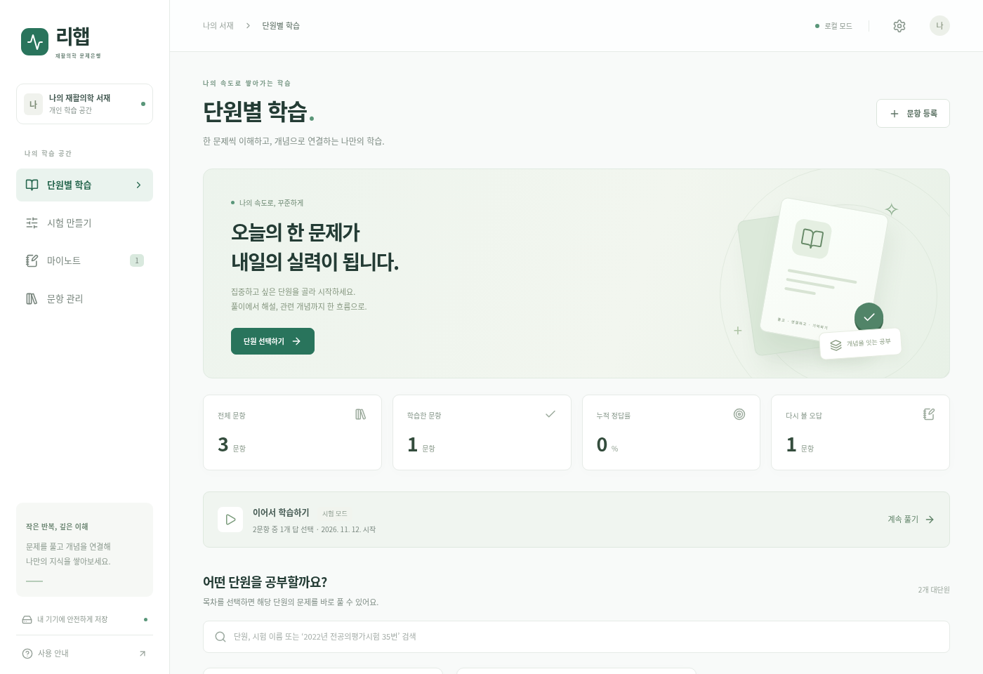
그림 1. 단원별 학습 화면. 표시된 수치와 문항은 설명서용 데모입니다.
메뉴 | 할 수 있는 일
단원별 학습 | 대단원·소단원 선택, 문항 검색, 진행 중인 학습 이어 풀기
시험 만들기 | 단원·연도·시험·풀이 상태를 조합해 맞춤 학습/시험 시작
마이노트 | 최근 오답·별표·메모 문항과 학습 기록 확인, 목록 다시 풀기
문항 관리 | 문항 등록·수정, JSON 가져오기/내보내기, 관련 개념·노트 연결
오른쪽 위 톱니바퀴 | 전체 데이터 백업, GitHub 업데이트, Mac 앱 설치/복구

휴대폰처럼 화면이 좁으면 왼쪽 메뉴가 접혀 있습니다. 위쪽 메뉴 버튼을 눌러 이동하세요.
처음에는 문항이 없습니다. ‘데모 문항으로 둘러보기’는 직접 만든 예시를 추가합니다. 데모 표시는 실제 기출을 뜻하지 않습니다.
05 가장 자주 쓰는 등록 방법

문제·해설 이미지 한 쌍 등록
1. 문항 관리 → 새 문항 등록 → ‘이미지 한 쌍 등록’을 선택합니다.
2. 문항 제목과 분류 정보를 적고, 문제 이미지·정답·해설 이미지를 각각 선택합니다.
3. 정답 번호 ①~⑤ 중 하나를 지정합니다. 처음에는 ①이 선택되어 있으므로 실제 정답으로 꼭 바꾸세요.
4. 필요하면 관련 개념을 체크하고, 직접 만든 예시는 ‘데모 문항’ 표시를 체크한 뒤 ‘문항 저장’을 누릅니다.
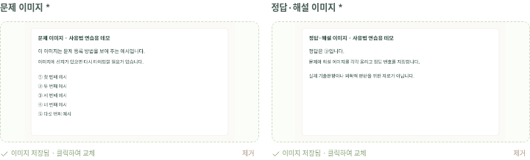
그림 2. 왼쪽은 문제, 오른쪽은 정답·해설 이미지입니다.
입력 항목 | 입력 예시·의미
문항 제목 | 검색할 때 알아보기 쉬운 이름
대단원 / 소단원 | 예: 척수 / 신경인성 방광
시험 종류 / 연도 / 원래 번호 | 예: 전공의평가시험 / 2022 / 35
문제·해설 이미지 | 같은 문항의 한 쌍인지 확인. PNG·JPG·WebP·GIF, 장당 최대 12MB

선지가 이미지에 있다면
선지를 다시 입력할 필요가 없습니다. 풀이 화면의 ①~⑤ 버튼으로 답합니다. 저장 후 검색해서 ‘이 문제 풀기’를 눌러 이미지·정답·해설이 맞는지 한 번 확인하세요.

PPT·PDF 직접 등록, OCR 자동 인식은 현재 지원하지 않습니다. 해당 자료는 문제와 해설을 이미지로 준비하세요. 업로드에는 이미지 크기·형식 검사가 적용됩니다.
06 직접 입력·수정·일괄 등록

텍스트 문항과 JSON 가져오기

지문·선지를 직접 입력할 때
1. 새 문항 등록 → ‘지문·선지 직접 입력’을 선택합니다.
2. 제목·분류 정보·문제 지문·선지 다섯 개·정답 번호를 입력합니다.
3. 해설 텍스트 또는 해설 이미지를 넣고 ‘문항 저장’을 누릅니다. 필요한 문제 이미지도 함께 넣을 수 있습니다.

이미 저장한 문항을 고칠 때
문항 관리의 목록에서 ‘수정’을 누르거나, 해당 문항을 연 뒤 ‘문항 수정’을 누릅니다. 이미지를 누르면 새 이미지로 바꿀 수 있습니다. 수정 후 다시 ‘문항 저장’을 눌러야 반영됩니다.
분류와 원래 문제번호
‘척수 → 신경인성 방광’으로 찾든 ‘2022년 전공의평가시험 35번’으로 찾든 같은 문항입니다. 분류·제목을 고쳐도 기존 문항 ID와 과거 풀이 기록은 유지됩니다. 과거 기록에는 제출 당시 문항과 정답이 남습니다.

여러 문항을 한 번에 넣을 때
1. 문항 관리 → ‘JSON 일괄 가져오기’를 누릅니다.
2. 리햅 콘텐츠 형식의 JSON 파일을 선택합니다. NOAH 백업이나 임의 형식의 JSON은 사용할 수 없습니다.
3. 완료 안내의 추가 문항·개념·연결 수와 기존 문항 유지 수를 확인합니다.
중복 가져오기 규칙 | 처리 결과
새 문항·개념 ID | 새 항목을 추가합니다.
이미 있는 문항·개념 ID | 기존 내용을 유지합니다. 수정 덮어쓰기가 아닙니다.
문항과 개념의 연결 | 기존 연결과 합치며, 같은 연결은 한 번만 보관합니다.
잘못된 ID·이미지·연결 | 오류로 중단합니다. 문항을 추가했다고 임의로 판단하지 마세요.

샘플 파일은 코드 폴더의 examples/content-v1.json입니다. 내보내기는 ‘문항 JSON 내보내기’를 사용합니다. JSON에는 풀이 기록·별표·메모·진행 중인 시험이 들어가지 않습니다.
07 한 문제씩 이해하기

단원별 학습과 해설 보기
1. 단원별 학습에서 대단원이나 소단원을 선택해 풉니다. 특정 문항을 찾았다면 ‘이 문제 풀기’를 누릅니다.
2. 문제·이미지를 읽고 ①~⑤ 중 답을 고릅니다. 이미지를 누르면 원본 비율로 크게 볼 수 있습니다.
3. ‘답 제출하고 해설 보기’를 누릅니다. 정오답·정답 번호·해설·관련 개념을 확인합니다.
4. 이전/다음 문항으로 이동합니다. 답·진행 상태는 ‘서버에 저장 완료’ 표시를 확인합니다.
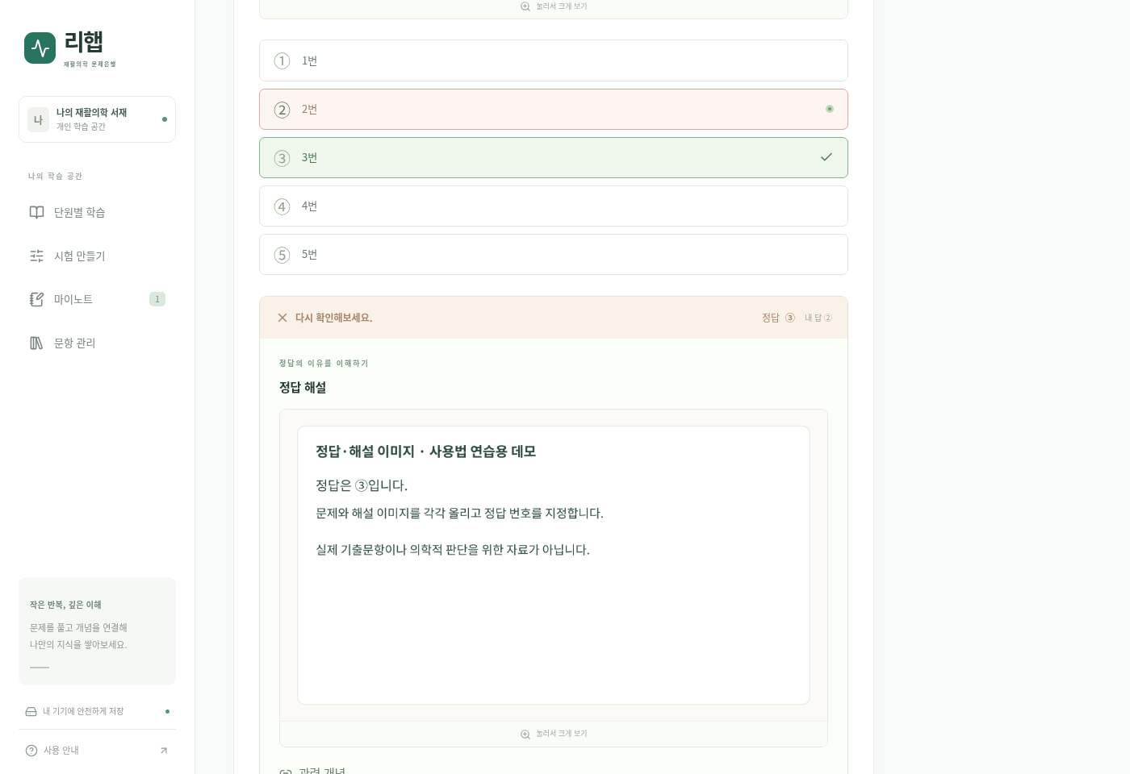
그림 3. 제출 후 정답·해설 이미지와 관련 개념을 확인하는 데모 화면.
함께 쓰는 기능 | 누르는 곳
별표 | 문제 위 별 모양 버튼. 정답·오답과 별도로 켜고 끕니다.
메모 | ‘나의 메모’에 입력한 뒤 ‘메모 저장’을 누릅니다. 입력만으로 저장되지 않습니다.
관련 개념 | 개념 이름은 연결 문제 목록, ‘노트’는 등록된 외부 노트를 엽니다.
고정 링크 | 연결 모양 버튼. 복사가 안 되면 표시된 주소 또는 주소창을 복사합니다.

학습 모드에서 이미 제출한 답은 그 시도에서 바꿀 수 없습니다. 다시 풀기는 새 풀이 기록을 만듭니다. 고정 링크를 다른 기기에 보낼 때는 맥미니의 Tailscale 주소로 접속한 상태에서 복사하세요.
08 원하는 조건으로 묶기

나만의 시험 만들기
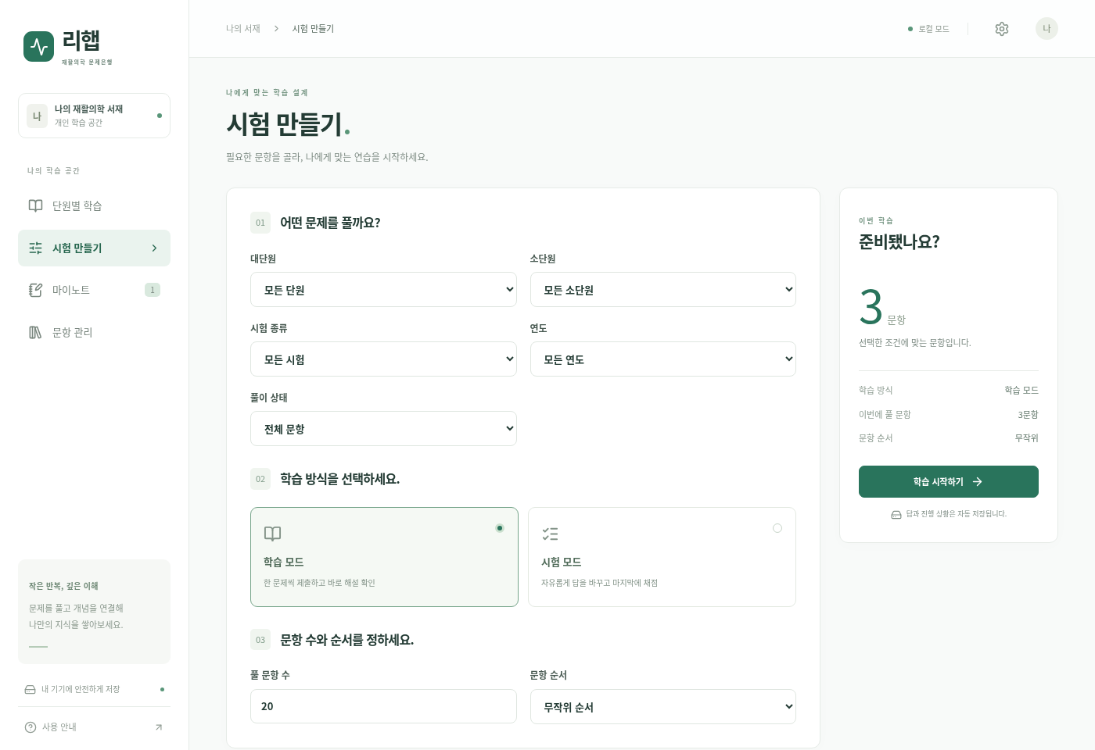
그림 4. 조건·모드·문항 수·순서를 선택하고 오른쪽 일치 문항 수를 확인합니다.
1. ‘시험 만들기’에서 대단원·소단원·시험 종류·연도를 고릅니다. 비워 두면 전체를 대상으로 합니다.
2. 풀이 상태를 전체 문항 / 미풀이 / 최근 오답 / 별표 중 선택합니다.
3. 학습 모드 또는 시험 모드를 고르고, 풀 문항 수와 순서를 정합니다.
4. 조건에 맞는 문항 수와 ‘이번에 풀 문항’을 확인한 뒤 ‘학습 시작하기’를 누릅니다.
이렇게 연습하고 싶다면 | 추천 설정
한 단원을 이해하며 풀기 | 단원 지정 + 학습 모드
특정 연도의 시험처럼 풀기 | 연도·시험 지정 + 시험 모드 + 원래 순서
최근 틀린 문제만 다시 풀기 | 최근 오답 + 학습 모드
표시해 둔 문제를 섞어서 풀기 | 별표 + 무작위 순서

일치 문항이 0개면 시작할 수 없습니다. 조건을 줄여 보세요. 요청 문항 수보다 보유 문항이 적으면 보유 수만 출제합니다. 선택 가능한 문항 수는 1~1,000입니다. 제한시간·타이머 기능은 없습니다.
09 시험처럼 풀기

답 바꾸기와 시험 이어 풀기
구분 | 학습 모드 | 시험 모드
정답·해설 공개 | 각 문항 답 제출 직후 | 시험 최종 제출 후
제출 전 답 변경 | 문항 제출 전까지 가능 | 최종 제출 전까지 가능
창을 닫았다 다시 열기 | 저장된 답·위치로 재개 | 저장된 답·위치로 재개
제출 이후 | 해설 복습·새 시도로 다시 풀기 | 채점·해설 복습, 답 수정 불가

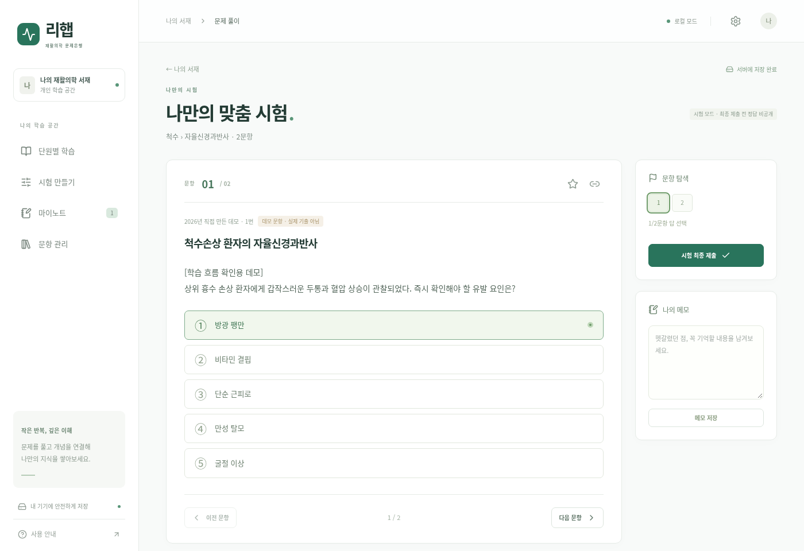
그림 5. 시험 모드에서는 정답을 숨기며, 문항 탐색으로 이동할 수 있습니다.
1. ①~⑤ 버튼으로 답을 고르고, 이전/다음 문항이나 ‘문항 탐색’으로 이동하며 답을 바꿉니다.
2. 잠시 멈출 때는 ‘서버에 저장 완료’를 확인합니다. 단원별 학습의 ‘이어서 학습하기’ 또는 마이노트의 학습 기록에서 다시 엽니다.
3. 모든 답을 확인한 뒤 ‘시험 최종 제출’ → ‘최종 제출하고 채점’을 누릅니다.
제출 전 확인
미응답은 오답으로 기록됩니다. 최종 제출 후에는 답을 바꿀 수 없습니다. 화면이 닫혀도 서버에 저장된 진행 상태는 남지만, 저장 실패 표시가 나오면 먼저 연결을 확인하세요.

10 틀린 문제를 실력으로 바꾸기

마이노트: 오답·별표·메모
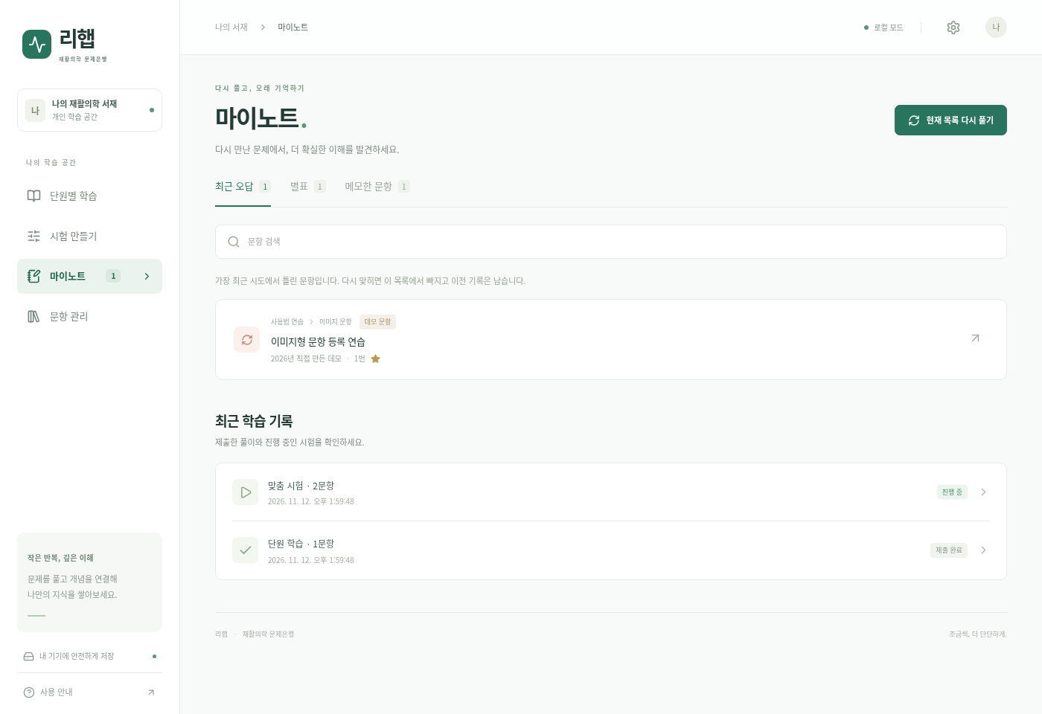
그림 6. 최근 오답을 모아 보고 ‘현재 목록 다시 풀기’로 새 학습을 시작합니다.
1. 마이노트에서 ‘최근 오답’, ‘별표’, ‘메모’ 중 원하는 탭을 선택합니다.
2. 필요하면 검색으로 좁히고 ‘현재 목록 다시 풀기’를 누릅니다.
3. 이번 답을 제출하고 해설을 확인합니다. 새 시도는 이전 기록과 별도로 저장됩니다.

처음 틀리고 다음에 맞혔다면?
시도 | 결과 | 최근 오답 목록
첫 번째 제출 | 오답 | 포함됩니다.
두 번째 제출 | 정답 | 최근 오답에서 빠집니다.
기존 첫 오답 기록 | 그대로 보존 | 문항 상세의 ‘모든 풀이 기록’에서 확인합니다.

별표와 메모는 최근 정오답과 독립적입니다. 문제를 맞혀도 별표를 직접 끄지 않으면 ‘별표’ 목록에 남습니다. 메모는 ‘메모 저장’으로 저장하고, 내용을 비워 저장하면 메모 목록에서 빠집니다.
마이노트의 학습 기록에는 제출 완료·진행 중 학습/시험도 표시됩니다. 과거 문항을 수정했더라도 과거 기록은 제출 당시 내용을 보존합니다.
11 문제에서 개념으로 이어가기

관련 개념과 NOAH 노트 연결
1. 문항 관리 아래의 ‘관련 개념과 NOAH 연결’에서 ‘개념 추가’를 누릅니다.
2. 개념 이름을 입력합니다. NOAH 노트 ID와 외부 노트 열기 URL은 있을 때만 넣습니다.
3. 문항을 등록·수정할 때 ‘관련 개념 연결’에서 필요한 개념을 여러 개 체크하고 저장합니다.
4. 해설의 개념 이름을 누르면 같은 개념의 문제 목록으로 이동합니다. ‘노트’는 등록한 외부 주소를 엽니다.
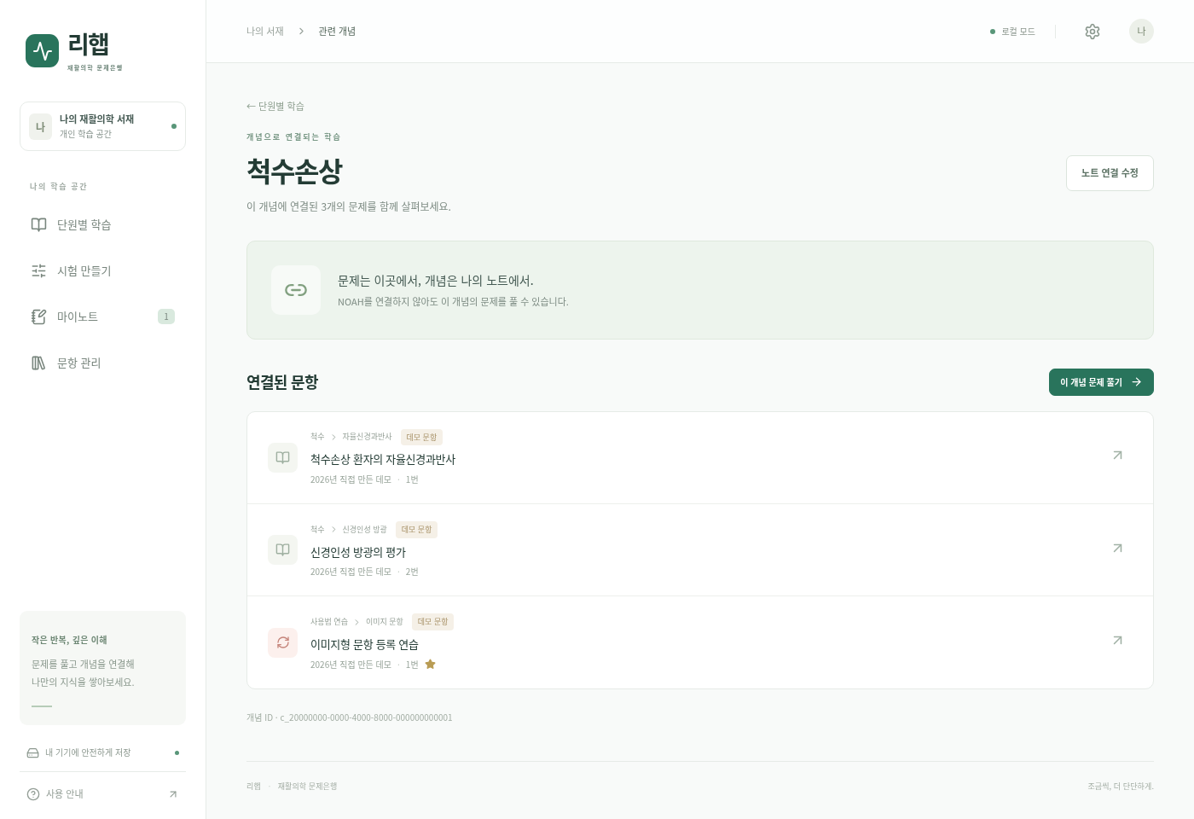
그림 7. NOAH 연결이 없어도 개념별 문제 목록과 문제 풀이는 동작합니다.
입력 항목 | 넣는 내용
개념 이름 | 예: 척수손상, 자율신경과반사
NOAH 노트 ID (선택) | 실제 NOAH 노트의 UUID. 문제 ID나 개념 ID와 구분합니다.
외부 노트 열기 URL (선택) | NOAH에서 실제 해당 노트를 열고 주소를 복사합니다. ID만 넣어서는 주소가 자동 생성되지 않습니다.

한 문항에 여러 개념, 한 개념에 여러 문항을 붙일 수 있습니다. 개념의 노트 URL을 한 번 바꾸면 연결된 모든 문항에 반영됩니다.
다른 기기에서 노트를 열려면 URL도 그 기기에서 접속 가능한 맥미니 주소여야 합니다. 예: http://맥미니주소:실제NOAH포트/#note/실제UUID. 노트 본문 편집은 NOAH에서 합니다. 자동 동기화·DB 공유·두 앱의 데이터 병합은 구현되어 있지 않습니다.
12 자료를 잃지 않도록

설정에서 전체 백업 받기
1. 화면 오른쪽 위 톱니바퀴 → 설정 → ‘데이터 백업’ 탭으로 들어갑니다.
2. ‘전체 백업 다운로드’를 한 번 누르고 완료 안내가 나올 때까지 기다립니다.
3. 브라우저의 다운로드 목록에서 .pmrz 파일이 실제로 저장되었는지 확인합니다.
4. 외장 저장장치 등 별도 위치에 보관합니다. 자료를 많이 등록한 날, 업데이트·이동 전에는 새 백업을 만드세요.
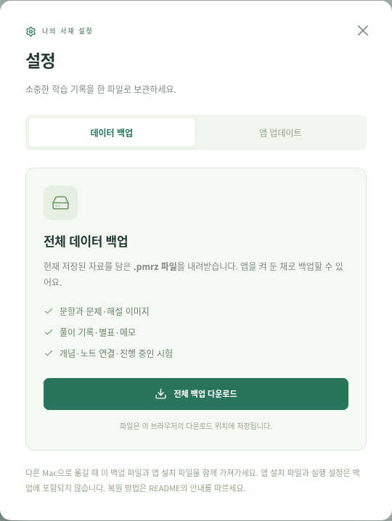
그림 8. 실행 중에도 DB와 이미지를 포함한 전체 백업을 받을 수 있습니다.
전체 .pmrz 백업에 포함 | 포함되지 않음
문항·문제/해설 이미지·모든 풀이 기록 | 앱 설치 코드·Mac 앱
별표·메모·개념·노트 연결 정보 | 개인 실행 설정(.env.local 등)
진행 중인 시험·선택 답·진행 위치 | NOAH 자체의 노트 본문·DB

어느 Mac에 다운로드되나요?
버튼을 누른 브라우저의 다운로드 폴더입니다. 맥북에서 맥미니에 접속해 백업을 누르면 파일은 맥북에 저장됩니다. 문항 JSON 내보내기는 전체 백업의 대체품이 아닙니다.

13 맥북에서 맥미니로 옮기기

전체 백업으로 이동·복원
1. 작업하던 맥북의 리햅에서 전체 .pmrz 백업을 다운로드합니다.
2. 맥미니에 앱 코드를 별도로 설치하고 Node 24·Git·빌드를 준비합니다. 백업에는 앱 설치 파일이 없습니다.
3. 백업 파일을 맥미니로 복사하고 실제 파일 이름과 경로를 확인합니다.
4. 복원 대상인 맥미니의 리햅 서버를 ‘리햅 중지’ 또는 실행한 터미널의 Ctrl+C로 중지합니다.
5. 아래 예시에서 파일 이름을 자신의 백업 파일로 바꾸어 복원합니다. 먼저 빈 별도 폴더에서 확인하는 것이 좋습니다.

기본 데이터 폴더에 복원하는 예시
cd "$HOME/Projects/PMRzokbo"
PMRZ_DATA_DIR="$HOME/Library/Application Support/PMRZokbo" \
npm run restore -- "$HOME/Downloads/rehab-transfer.pmrz"
대상에 이미 데이터가 있으면 위 명령은 경고하고 거부합니다. 기존 자료를 먼저 백업하고 전체 교체할 의사를 확인한 뒤에만 다음 명령을 사용하세요.
PMRZ_DATA_DIR="$HOME/Library/Application Support/PMRZokbo" \
npm run restore -- "$HOME/Downloads/rehab-transfer.pmrz" \
--confirm-overwrite
복원은 병합이 아니라 전체 교체입니다
기본 경로 예시입니다. 사용자 지정 데이터 경로를 쓰면 PMRZ_DATA_DIR를 실제 경로로 바꾸세요. 현재 버전에는 복원 화면이 없어서 터미널을 사용합니다. 백업 파일은 복원할 데이터 폴더 밖에 두세요.

복원 후 확인할 것
• 맥미니에서 서버를 열고 문항 수·문제/해설 이미지·풀이 기록·별표·메모·개념 연결을 확인합니다.
• 진행 중인 시험도 다시 열어 답과 위치가 남아 있는지 확인합니다.
• 이후 맥북·아이패드는 맥미니의 Tailscale 주소로 접속해 같은 서버를 사용하면 됩니다.
두 Mac에서 각각 독립 작업한 결과를 자동으로 합치지는 않습니다. 전체 이사에는 .pmrz를 사용하고, 풀이 기록 없이 문항만 추가할 때는 콘텐츠 JSON을 사용하세요. NOAH 백업으로 리햅을 복원하지 않습니다.
14 최신 기능 적용하기

리햅 업데이트.app 사용법

Mac 앱으로 업데이트
1. 저장 중인 문항·메모를 먼저 저장합니다.
2. 맥미니 Finder → ⌘⇧G → ~/Applications → ‘리햅 업데이트.app’을 더블클릭합니다.
3. 최신 버전 확인 → 다운로드 → 의존성 설치·빌드 → 전체 데이터 백업 → 재시작을 기다립니다.
4. 완료 대화상자를 확인하고 브라우저를 새로고침합니다. 이미 최신이면 설치 없이 안내합니다.

다른 기기에서 웹 버튼으로 업데이트
1. 맥미니 서버에 접속한 웹에서 톱니바퀴 → ‘앱 업데이트’를 엽니다.
2. ‘업데이트 확인·다운로드’를 누르고, 적용할 버전이 표시되면 ‘업데이트 적용’을 누릅니다.
3. 일시적으로 접속이 끊길 수 있습니다. 재시작·실행 확인과 화면 복귀를 기다립니다.
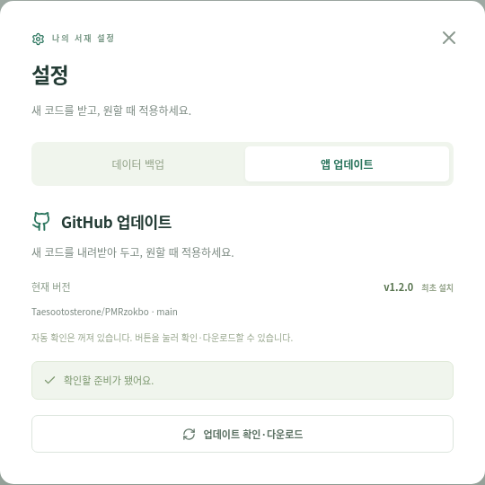
그림 9. v1.2.0 설정의 업데이트 화면. 새 버전이 있을 때 적용 버튼이 나타납니다.
알아둘 동작 | 내용
예약 확인 | 기본적으로 시작 시와 6시간마다 확인·다운로드까지만 합니다.
업데이트 앱 실행 | 실행 자체가 적용 요청이어서 다운로드부터 적용까지 진행합니다.
실패 복구 | 설치·빌드 실패면 기존 실행본을 유지합니다. 새 버전 실행 실패면 이전 코드로 돌아갑니다.
사용자 데이터 | 문항·이미지·기록은 별도 데이터 경로에 보존합니다. 적용 직전 전체 백업도 만듭니다.

Mac 앱은 설치된 Mac의 서버를 제어합니다. 맥미니를 업데이트하려면 맥미니에서 앱을 실행하거나 맥미니 웹 설정을 사용하세요. NOAH 업데이트 앱은 리햅 업데이트용이 아닙니다.
15 자주 막히는 곳

문제 해결 순서
증상 | 먼저 확인할 것
어느 주소도 열리지 않음 | 맥미니 전원·절전 상태 확인 → 리햅 열기 실행 → 맥미니 로컬 주소 확인
로컬 주소만 열림 | 양쪽 기기의 Tailscale 연결, 맥미니 IP, PMRZ_HOST=0.0.0.0, 방화벽 허용 확인
Mac 앱 네 개가 없음 | 웹으로 최신 버전 적용 → 설정의 Mac 앱 설치/복구. 최신 소스는 처음설정.command 사용
Node.js 24가 필요하다고 나옴 | node --version 확인. NVM이면 nvm use 24. Node 변경 후 필요 시 Mac 앱 재설치
폴더가 이미 있다고 나옴 | 이미 설치된 폴더에 clone을 다시 한 경우입니다. 폴더를 무조건 삭제하지 마세요.
같은 데이터 앱이 실행 중 | 이미 켜진 서버를 사용하거나 정상 중지 후 다시 실행. 다른 앱/포트를 임의 종료하지 마세요.
조건에 맞는 문항이 0개 | 단원·연도·시험·풀이 상태 조건을 줄이고 문항 등록 여부 확인
메모가 사라짐 | ‘메모 저장’을 눌렀는지 확인. 답도 ‘서버에 저장 완료’ 표시 확인
등록한 문제가 안 보임 | 지금 접속한 서버와 데이터 경로 확인. 맥북 로컬 서버와 맥미니 서버는 별도입니다.
NOAH 노트만 안 열림 | NOAH 실행·실제 URL·포트·권한 확인. 리햅 문항과 개념 연결은 그대로 보존됩니다.

접속 실패를 확인하는 명령
맥미니 터미널에서 실행합니다. 첫 명령은 서버 응답, 두 번째는 수신 주소·포트, 세 번째는 현재 Tailscale IPv4를 보여 줍니다.
curl -sS --max-time 5 http://127.0.0.1:4310/api/v1/health
lsof -nP -iTCP:4310 -sTCP:LISTEN
/Applications/Tailscale.app/Contents/MacOS/Tailscale ip -4
lsof가 비어 있고 로컬 curl도 실패하면 서버 미실행 또는 다른 포트를 확인합니다. 127.0.0.1:4310만 수신하면 다른 기기 접속이 제한됩니다. *:4310 등 전체 주소 수신이어도 Tailscale·방화벽 상태는 별도로 확인해야 합니다.
오류를 문의할 때는 실행한 명령, 오류 메시지, 로컬 접속 여부, 현재 데이터 경로를 함께 알려 주세요. 비밀번호·토큰은 보내지 마세요.
부록 꼭 필요한 명령과 확인 기준

명령 모음과 참고 자료

NVM으로 Node 24 선택
. "$HOME/.nvm/nvm.sh"
nvm use 24
node --version
NVM 설치를 사용하는 경우에만 실행합니다. Node 24를 공식 설치 프로그램으로 설치했다면 node --version으로 확인하면 됩니다.

별도 빈 폴더에 복원해 먼저 확인
아래 예시는 Node 24가 선택된 터미널에서 실행합니다. 복원 테스트 폴더가 이미 있다면 다른 새 이름을 쓰세요. 운영 데이터와 다른 경로·포트입니다.
cd "$HOME/Projects/PMRzokbo"
PMRZ_DATA_DIR="$HOME/Library/Application Support/PMRZokbo-RestoreTest" \
npm run restore -- "$HOME/Downloads/rehab-transfer.pmrz"
PMRZ_DATA_DIR="$HOME/Library/Application Support/PMRZokbo-RestoreTest" \
PMRZ_HOST=127.0.0.1 PMRZ_PORT=4311 npm start
맥미니에서 http://127.0.0.1:4311을 열어 확인하고, 마치면 테스트 터미널에서 Ctrl+C로 중지합니다. 운영 서버는 실제 운영 데이터 경로의 4310을 사용하세요.

서버 로그와 업데이트 전 백업
종류 | 기본 데이터 폴더 아래 위치
Mac 앱으로 시작한 서버 로그 | desktop/logs/server.log
업데이트 직전 전체 백업 | updates/backups/before-update-*.pmrz

이 안내서의 기준
2026년 11월 12일(한국 시간) GitHub main과 로컬 소스가 같은 커밋 40010b4d5f05b4c820a8363c6eea4971165c0302임을 확인했습니다. 앱 버전은 1.2.0입니다.
최신 소스와 README · Mac 앱 상세 안내
화면·버튼은 실제 코드와 격리된 데모 서버에서 확인했습니다. 실제 사용자의 맥미니 접속 상태, macOS Finder·로그인 항목·Tailscale 네트워크 동작은 이 환경에서 직접 확인하지 못했습니다. macOS 메뉴명은 버전에 따라 다를 수 있습니다. 이후 앱 버전이 바뀌면 최신 README도 함께 확인하세요.

